Collège des Dominicaines de notre Dame de la Délivrande – Araya-  Classe : CP Mars 2020 – 5ème semaine  Nom : ________________________ | 
Objectifs :
- Reconnaître des comportements favorables à ta santé. Compétences :
- Comprendre la modification de la dentition.
- Mettre en œuvre et apprécier quelques règles d’hygiène de vie concernant l’entretien de la dentition.

Les dents

Voir la vidéo en ouvrant le lien
https://youtu.be/8UHCnTSzAGU
avant de faire les exercices.
- Regarde la photo de cet enfant, puis réponds aux questions :
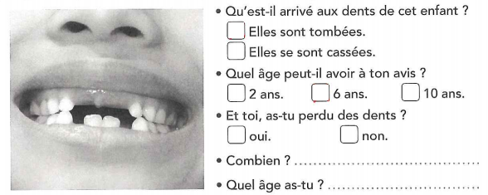
- Dessine ta bouche et tes dents, telles que tu les imagines, puis réponds aux questions.
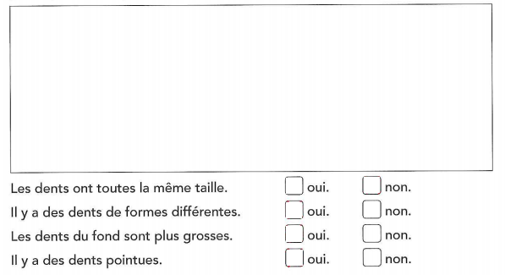

- Voici les trois sortes de dents que tu as vues dans ta bouche. Complète avec les mots suivants : canines – incisives – molaires.

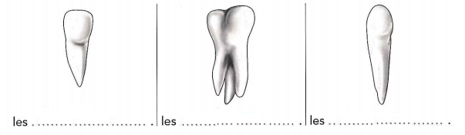

- Observe ces deux illustrations.
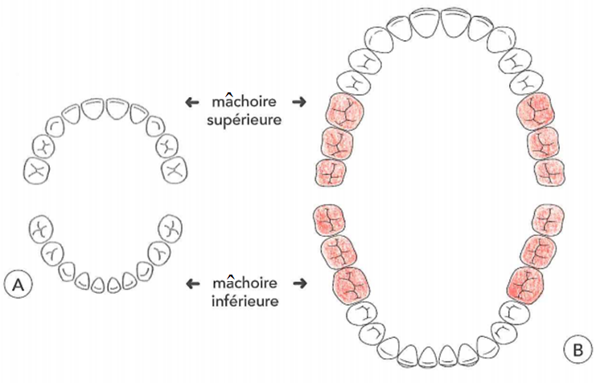
- Complète comme il convient.
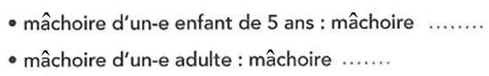
- Compte le nombre de dents.
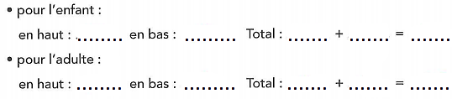
- Quelles différences observes-tu ?
………………………………………………………………………………………………………………………………………………………………………………………………………………………………………………
- Le nombre de dents.
Vérifie tes hypothèses proposées en réalisant l’empreinte de tes dents avec des « boudins » de pâte à modeler. Utilise aussi un film transparent
(Cling film)
